SALIB DAN KEMISKINAN
Kajian Teologis Mengenai Pandangan Gereja Toraja Jemaat
Sangpolo Bungin Klasis Nonongan Salu Tentang Makna Salib
Dalam Kaitannya Dengan Kemiskinan

SKRIPSI
Diajukan Kepada Sekolah Tinggi Agama Kristen Negeri
Toraja untuk Memenuhi Persyaratan
Memperoleh Gelar Sarjana Teologi
OLEH
ZET SARIRA KALLO
NIRM : 20082862
SEKOLAH TINGGI AGAMA KRISTEN NEGERI
(STAKN) TORAJA
2 012

HALAMAN PERSETUJUAN
Judul Skripsi
Sub Judul
Dipersiapkan oleh
NIRM
Jurusan
: SALIB DAN KEMISKINAN
: Kajian Teologis Mengenai Pandangan Gereja Toraja
Jemaat Sangpolo Bungin Klasis Nonongan Salu Tentang
Makna Salib Dalam Kaitannya Dengan Kemiskinan
: Zet Sarira Kallo
: 20082862
: Teologi Kependetaan
Setelah diperiksa dan diteliti ulang, telah memenuhi persyaratan untuk
dipertahankan di depan Dewan Penguji.
Mengkendek, Tana Toraja Juni 2012
Dosen Pembimbing,
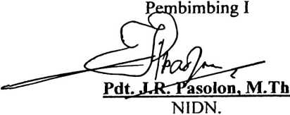

Salmon P m
NIDN. 20

lantung, M. T h
-2701-7601
ii
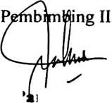
Judul Skripsi  Sub Judul | : SALIB DAN KEMISKINAN  : Kajian Teologis Mengenai Pandangan Gereja Toraja Jemaat  Sangpolo Bungin Klasis Nonongan Salu Tentang Makna  Salib Dalam Kaitannya dengan Kemiskinan
Ditulis oleh | : Zet Sarira Kallo
Jurusan | : Teologi Kependetaan

Dosen Pembimbing : Pdt. J.R. Pasolon, M.Th
Salmon Pamantung, M.Th
Telah dipertahankan oleh penulisnya di depan panitia Ujian Sarjana ( SI )
Sekolah Tinggi Agama Kristen Negeri ( STAKN ) Toraja Pada Tanggal 26 Juni 2012
1. Penguji I
2. Penguji II
3. Pembimbing I
4. Pembimbing II
: Pdt. J.R. Pasolon, M.Th
: Salmon Pamantung, M.Th (,
: Frans P. Rumbi, M. Teol
: Rannu Sanderan, S.Th
Mengkendek, Tana Torajq, 26 Juni 2012

Dewan Penguji
Panitia Ujian
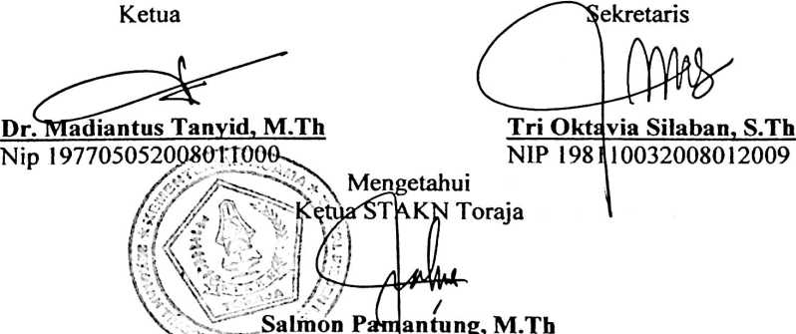
NIDN.20J-2701-7601
iii
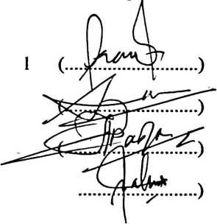

ABSTRAK

Zet Sarira Kallo, Salib Dan Kemiskinan. Sub Judul: Kajian Teologis Mengenai
Pandangan Gereja Toraja Jemaat Sangpolo Bungin Klasis Nonongan Salu Tentang
Makna Salib Dalam Kaitannya Dengan Kemiskinan Di bawah bimbingan Pdt. J. R.
Pasolon (Pembimbing I) dan Salmon Pamantung, M.Th (Pembimbing II)
Dorongan untuk menuliskan kajian ini dilatar belakangi oleh keinginan penulis
untuk memperoleh gambaran mengenai pemahaman dan pandangan Jemaat Sangpolo
Bungin Klasis Nonongan Salu memaknai simbol Salib dalam kaitannya dengan
fenomena kemiskinan dari sudut sosial, ekonomi dan politik. Untuk memperoleh
gambaran tersebut penulis menggunakan metode penelitian kualitatif dengan
pendekatan observasi dan wawancara.
Dari hasil penelitian yang penulis dapatkan di lapangan, makna simbol Salib
sebagai lambang penderitaan yang ditanggung oleh Yesus Kristus karena dosa dan
pelanggaran manusia melawan kehendak Allah telah dipahami. Ketika dikaitkan
dengan fenomena kemiskinan yang sedang teijadi di dalam pelayanan Gereja Toraja
Sangpolo Bungin Klasis Nonongan Salu ternyata makna Salib yang semestinya
menjadi kekuatan untuk memberdayakan diri keluar dari kemiskinan dan ketidak
berdayaan terjebak pada ritualisme keagamaan yang ditandai dengan kesibukan
Gereja membenahi aspek fisiknya sendiri. Ini memperlihatkan bahwa kehadiran Salib
sebagai simbol penderitaan dan pembebasan kemiskinan belum direalisasikan dan
cenderung salah sasaran. Dapat pula disebutkan bahwa kemiskinan yang terjadi di
Gereja Toraja Jemaat Sangpolo Bungin terkait erat dengan persoalan-persoalan
teologis. Kepasrahan menerima keadaan dalam bayang-bayang dosa telah
menciptakan kemalasan sehingga kurang terdorong untuk keluar dari bayang-bayang
ketidakberdayaan. Upaya Gereja melepaskan kemiskinan dan ketidakberdayaan
anggota jemaatnya, sampai saat ini masih berada pada tatanan pemberian bantuan
material, belum pada pengkajian yang lebih dalam dan keterlibatan langsung Gereja
secara lembaga merasakan kemiskinan yang dirasakan anggota jemaatnya. Tumpuan
kepada pemerintah dalam perannya bagi pengentasan kemiskinan juga sama dengan
yang dilakukan oleh Gereja yaitu langsung memberikan bantuan material yang pada
dasarnya menciptakan kemiskinan baru karena timbul ketergantungan baru yang
sifatnya tidak memberdayakan. Hal-hal inilah yang penulis temukan sehingga
disimpulkan bahwa Gereja dalam memaknai Salib semestinya lebih peka dan tanggap
atas fenomena kemiskinan.

